Министерство образования Республики Беларусь

Учреждение образования

“Брестский государственный университет”

Кафедра ИИТ

Лабораторная работа №9

По дисциплине: “ЯП”

Тема: “Создание простых запросов на сборку ”

Выполнил:

Студент 2-го курса

Группы ПО-7

Лобан К.Ю.

Проверила:

Дряпко А.В.

Брест, 2021

**Цель:** создание простых запросов на сборку.

**Ход работы:**

1. Создать не менее пяти простых запросов на выборку (придумать  
   запросы и согласовать с преподавателем)

**Результат выполнения:**

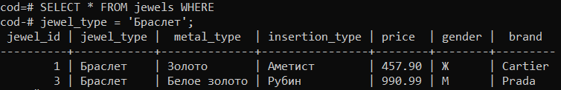

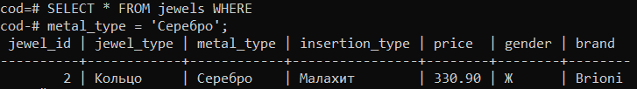

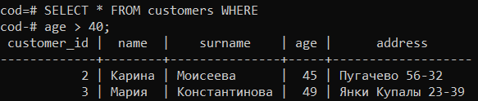

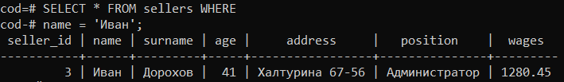

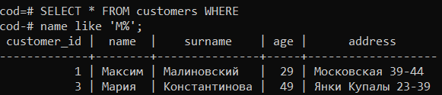

Сортировка:

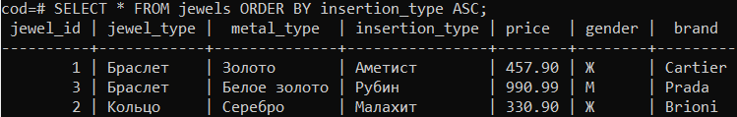

Удаление по условию:

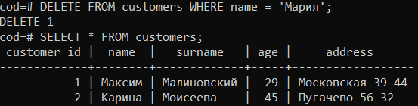

Группировка:

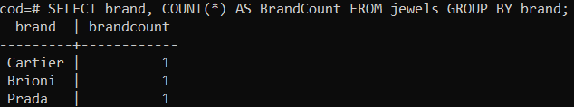

1. Для заданной предметной области построить многотабличный запрос  
   на выборку с использованием объединения

**Результат выполнения:**

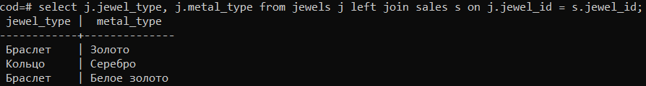

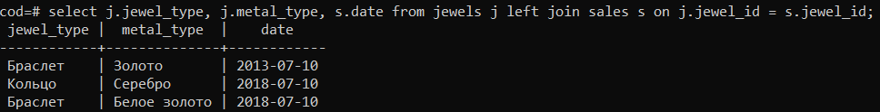



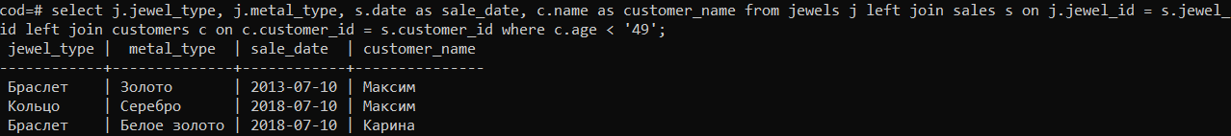

1. Для заданной предметной области построить запрос на выборку,  
   содержащий вложенный запрос:

**Результат выполнения:**

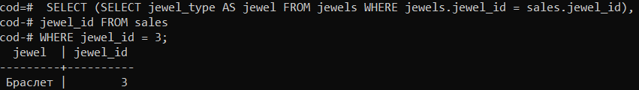

**Вывод:** научился создавать простые запросы на сборку в Postgresql.